サービス産業部会 講演会のご案内 ※部会員以外の方もご参加いただけます。
今後の関西・日本の景気展望

インバウンドをはじめ好調な経済を持続してきた大阪・関西は、昨年、新型コロナウイルスの感染拡大で様相が一変しました。現在も感染の勢いは衰えを見せず、コロナ禍が継続しており、今後の日本・関西経済を予測することは容易ではありません。
そこで今回は、株式会社日本総合研究所 調査部 関西経済研究センター長 若林厚仁氏をお招きし、今後の日本・関西の景気展望をテーマにご講話いただきます。ご参加いただきますよう、ご案内申し上げます。
【日 時】令和３年２月２日（火）１４：００ ～ １５：３０
＊冒頭にサービス産業部会の議事がございます。
【場 所】大阪商工会議所 ７階 国際会議ホール (大阪市中央区本町橋2番8号)
【テーマ】「今後の関西・日本の景気展望」
【講 師】株式会社日本総合研究所 調査部 関西経済研究センター長 若林 厚仁 氏
【参加費】無料（会員限定）

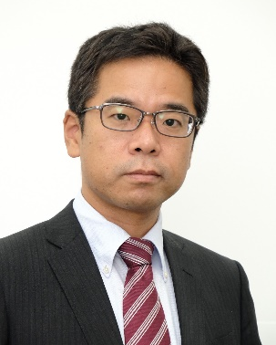
若林 厚仁 氏 ご略歴
2002年京都大学大学院理学研究科卒業後、株式会社三井住友銀行入行。社団法人日本経済研究センターへの出向や、株式会社三井住友銀行経営企画部金融調査室、三井住友銀行（中国）有限公司本店（上海）での勤務を経て、2018年株式会社日本総合研究所入社。2019年より同社関西経済研究センター長を務める。

≪申込み方法≫ 以下の申込書に必要事項を記入のうえ、１月２６日（火）までに、ＦＡＸにてお申込みください。
≪お問い合わせ≫ 大阪商工会議所（大阪市中央区本町橋２－８）流通・サービス産業部（柳田・帆足）
ＴＥＬ：０６－６９４４－６４４０ ＦＡＸ：０６－６９４４－６５６５

大阪商工会議所 流通サービス産業部 柳田・帆足行（ＦＡＸ：０６－６９４４－６５６５）
２月２日（火）開催 参加申込書
＊参加証は発行いたしませんので、当日は直接受付までお越しください。＊
貴社名
所属・役職① |  | 御芳名①
所属・役職② |  | 御芳名②
ＴＥＬ |  | ＦＡＸ
e-mail
参加者区分→ | １．サービス産業部会員 ２．大阪商工会議所会員(サービス産業部会員以外)
◆ご記入いただいた情報は、大阪商工会議所からの各種連絡･情報提供（eメール含む）のために利用するのをはじめ、講師には参加者名簿として
配布します。すでにお申込みいただいている方にもご案内させていただくことがございます。ご容赦ください。
◆極力マスクをご着用ください。また、手指消毒など感染拡大防止にご協力ください。本会議所ではマスクを提供できませんのであしからずご了承ください。また、当日体調がすぐれない場合には、参加をご遠慮ください。

